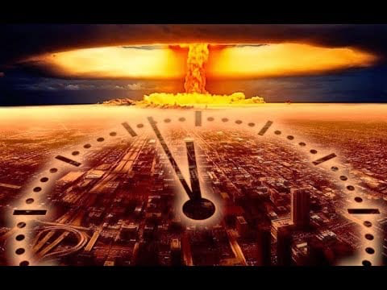
O FIM DOS TEMPOS ( O INÍCIO DAS DORES) I
Vamos abrir nossas biblias no livro de São Mateus 24:3 «No monte das Oliveiras, achava-se Jesus assentado, quando se aproximaram dele os discípulos, em particular, e lhe pediram: Dize-nos quando sucederão estas coisas e que sinal haverá da tua vinda e da consumação do século.»
Vamos ler em Apocalipse 6:7 Quando abriu o quarto selo, ouvi a voz do quarto ser vivente dizer: Vem!‬‬‬‬
Apocalipse 6:8 E olhei, e eis um cavalo amarelo, e o que estava montado nele chamava-se Morte; e o hades seguia com ele; e foi-lhe dada autoridade sobre a quarta parte da terra, para matar com a espada, e com a fome, e com a peste, e com as feras da terra.

Todo mundo vai a Mateus 24 para o Fim dos Tempos, quando você fala do Fim dos Tempos e dos últimos dias e dos sinais e advertências do Espírito que o Senhor Jesus Cristo deu, porque foram feitas três perguntas específicas e Ele as respondeu. especificamente, diretamente ao que lhe foi perguntado quando perguntaram sobre a Sua vinda e perguntaram sobre o fim do mundo. Portanto, aqui temos referência direta a coisas que tratam especificamente da vinda do Senhor e do fim desta civilização. Que coisa ótima!

Versículo 3 em Mateus 24:
E quando Ele se sentou no Monte das Oliveiras ...
Ele já estava na cidade de Jerusalém. Ele não falara sobre uma pedra que permanecesse em pé no templo, aquele grande lugar que o povo tanto reverenciava; e então eles abalaram-se ao ouvir dizer que Ele seria destruído novamente. Fora destruído na época de Nabucodonosor, e eles a reconstruíram sob Neemias, e eles e Zorobabel. E agora aqui deveria ser destruído novamente.

E assim, quando Ele estava sentado no Monte das Oliveiras, os discípulos vieram a Ele em particular, dizendo:
Diga-nos, quando serão essas coisas? e qual será o sinal da tua vinda e do fim do mundo?
Ele havia falado mais de sua segunda vinda do que qualquer outra coisa quando estava na terra. E assim eles queriam saber sobre a segunda vinda e o fim do mundo. Ele havia falado do fim do mundo e eles sabiam que essa civilização chegaria ao fim, porque o Livro de Daniel havia dito que Deus iria destruir os reinos e estabelecer Seu próprio Reino.

Versos 4 y 5
4-E ele lhes respondeu: Vede que ninguém vos engane.
5-Porque virão muitos em meu nome, dizendo: Eu sou o Cristo, e enganarão a muitos.
‬‬‬‬
E a terra está cheia dessa classe de gente hoje.
6-E, certamente, ouvireis falar de guerras e rumores de guerras; vede, não vos assusteis, porque é necessário assim acontecer, mas ainda não é o fim.
‬‬‬‬
Em tais épocas, quando tantos morrerão em guerra, bombas, assassinatos e devastação de pessoas; e invasão e destruição de cidades, Ele disse: "Mas não se preocupem, porque isso deve acontecer".
Pois todas essas coisas devem acontecer, mas ainda não é o fim.
«Porquanto se levantará nação contra nação, reino contra reino, e haverá fomes e terremotos em vários lugares;»
E lemos sobre isso todos os dias. Esta cheio as notícias quase todos os dias.
E haverá fomes,
E logo aqui você vê os cavalos branco, vermelho e preto,cavalgando outra vez. Os três primeiros selos:
1-engano;
2-guerra e derramamento de sangue e rumores de guerras;
3-e fome.
4- Porém agora O Quarto Selo está bem diante de todos nós novemente:
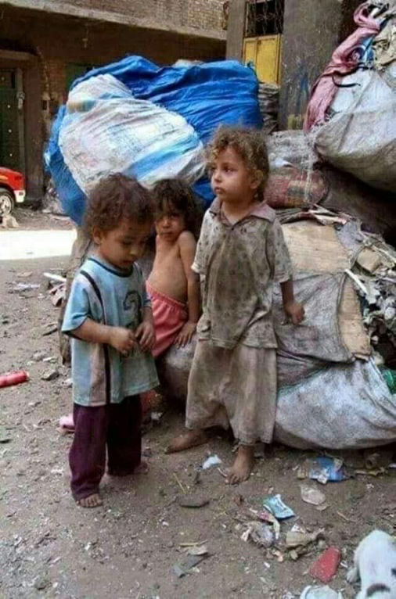
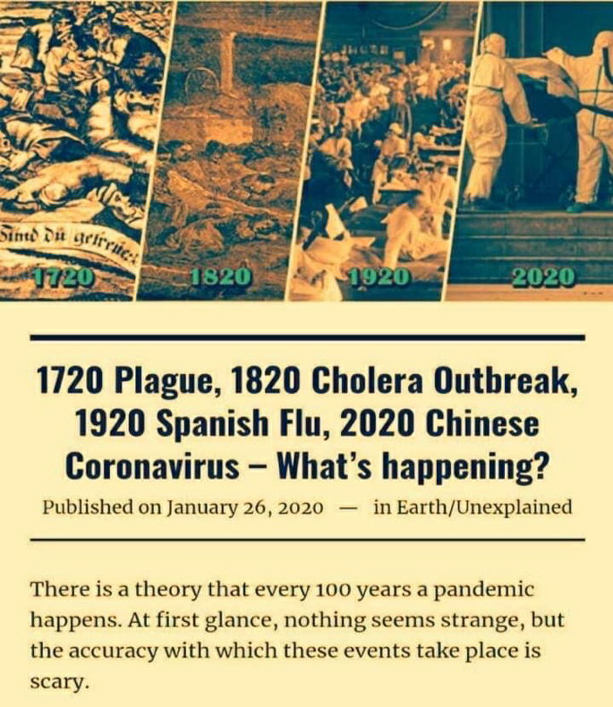
... que é pestilência… E terremotos em diversos lugares.

Há mais terremotos nos últimos cem anos do que em qualquer momento desde a criação.
Tudo isso são o princípio das dores.

Apocalipse capítulo 6: estes são os selos; esta é a abertura do livro. No capítulo 5, o Cordeiro levou o livro. No capítulo 6, ele agora vai abrir os selos. E do versículo 1 e 2, fala do cavaleiro do cavalo branco; Ele soltou o selo, dizendo 'engano'. Logo O Segundo Selo, ele soltou esse selo dizendo: 'guerras e rumores de guerras'. Logo o Terceiro selo, ele soltou esse selo: 'fome na terra'. E logo O Quarto Selo, de Apocalipse 6:7 Quando abriu o quarto selo, ouvi a voz do quarto ser vivente dizer: Vem!
Apocalipse 6:8 E olhei, e eis um cavalo amarelo, e o que estava montado nele chamava-se Morte; e o hades seguia com ele; e foi-lhe dada autoridade sobre a quarta parte da terra, para matar com a espada, e com a fome, e com a peste, e com as feras da terra.

Primeiro era um cavalo branco, um vermelho,um preto; tudo estava misturado e agora um cavalo amarelo.
... e seu nome era Morte,

Agora ele está sendo nomeado.
... e o inferno o seguia. E lhes foi dado poder sobre a quarta parte da terra, para matar à espada,
Esse foi o Segundo Selo: guerras e rumores de guerras.
... e com fome (Terceiro Selo), e com a morte (Pestilência), e com os animais da terra.

Que o Senhor adicione Suas bênçãos à leitura de Sua Palavra. Aqui há Quatro coisas importantes: espada, fome, morte e os animais da terra. Agora, de acordo com a Bíblia, as epidemias que tivemos ao longo da história de pestilências que mataram milhões e milhões e devastaram civilizações em diferentes partes do mundo - uma vez na Europa, na próxima vez na América Latina, em diferentes épocas da África; também no Caribe, depois em diferentes partes do mundo, na China; e você pode olhar para trás através da história eveja como as epidemias devastaram a terra, os países devastados; civilizações foram destruídas.

E quando você olha essas coisas ao longo da história, percebe que, por mais grandes e devastadoras que tenham sido as narrativas históricas; e as estatísticas mostrando como as epidemias e todas essas coisas acabam com mais pessoas do que as guerras com armas e exércitos militares e tudo mais; você tem casos de tantas pessoas sendo destruídas sob um surto de doença, de pestilência na terra.

E, no entanto, agora que estamos vivendo em uma Era diferente da civilização, talvez nos últimos dois mil anos, talvez nos últimos quatro mil anos ou mais, a civilização está em uma rápida evolução, trazendo-a de volta para a grande era científica que existia nos tempos Bíblicos. A Bíblia diz: "Como foi nos dias de Noé, assim será." NO tempo de Ninrode não era como os dias de Noé. NO tempo de Jesus não era como no tempo de Noé.

Os tempos de Lutero e Wesley não eram como os dias de Noé; mas esta era é como aquela era.
Porque o avanço da ciência, da sabedoria, explosão populacional, todas essas coisas – as mulheres e os homens tornando-se mais pervertidos e corruptos, todas essas coisas são sinais dos últimos dias, sinais do fim dos tempos; uma geração de ateus. As pessoas entraram em todos os tipos de filosofias.

Nações com armas de destruição em massa, energia atômica, energia atômica como eles tinham nos dias de Noé, que poderia ter sacudido a Terra de sua órbita, que ainda hoje a Terra não está em sua posição correta, onde foi colocada em seu eixo no começo.

Saber que quando Deus criou o mundo não havia chuvas, o orvalho subia; era uma maneira diferente de sustentar a vida vegetal e a botânica, de modo que, quando Noé veio e começou a pregar sobre chuva, era estranho. Não era científico. Não pôde ser provado porque não era conhecido, não existia. era uma maneira diferente de sustentar a vida vegetal e a botânica, de modo que, quando Noé veio e começou a pregar sobre chuva, era estranho. Não era científico.
.
Como hoje falam sobre chuvas de asteróides, chuvas meteóricas que vão devastar a Terra. E a ciência está tentando conceituar o impacto e a destruição, se atingir, digamos, talvez certas cidades costeiras ou certas cidades povoadas da terra, que tipo de danos podem causar isso. Porque eles são cem vezes mais poderosos do que uma bomba atômica sendo lançada.

Não sei vocês têm vistos aquelas o [filmes] que eles anunciaram como O Armagedon e os Asteróides ; eles tentam pensar nisso. E eles falam sobre as atividade vulcânicas que estão aumentando na terra. Desde que o homem entrou no espaço sideral e os cientistas rastrearam essas coisas por satélite, eles documentaram e chamaram de cadeia de fogo, onde percebem que todos os vulcões estão ligados. É uma corrente por todas as Ilhas Aleutas e pelo Pacífico, o que eles chamam de 'Anel de Fogo' que circula o planeta.

E o homem se pergunta como a terra que era vazia e sem forma e as trevas sobre a face das profundezas, em Gênesis, como se tornou um belo Éden que trouxe nova vida. Um planeta que foi devastado e morto, como Marte e a lua, que quando aterraram na lua e pensaram que iriam encontrar vida, era apenas rocha e areia e nada. Então eles gastaram bilhões e bilhões de dólares para ir a Marte, todo o equipamento que eles enviaram para lá, e eles pegaram amostras do solo e das rochas e as fotografaram de lados diferentes, e estudaram os abismos e os vales e coisas diferentes; e então era como a lua. E, no entanto, eles pensaram: "Bem, parece que aqui talvez houve vida uma vez".

Eles não conseguem entender o que se tornou porque estão procurando outro planeta com vida, porque perceberam que este não pode mais sustentar a vida. Tornou-se superpovoada, assim como as prisões hoje. Eles constroem uma nova e agradável prisão de segurança máxima, digamos, nesses países, para tentar controlar o crime, e "vamos aproveitar o crime e controlar o crime"; mas então o que temos hoje em quase todas as nações? Prisões abarrotadas, até agora as populações carcerárias ao redor do mundo se tornaram tão grandes. Você precisa obter uniformes para eles; você precisa arrumar camas para eles; você tem que receber luzes para eles; você tem que conseguir comida e água para eles. E está crescendo todos os dias. E as selas que foram feitas para acomodar três ou quatro pessoas agora estão cheias de dezoito a vinte pessoas.

Então você vê a epidemia do cólera em 1999-2000 lá no Moçambique há alguns anos atrás, e milhares de mortos . Você ouve o tipo de doença que é galopante lá dentro, naqueles lugares. Nós temos nossos próprios problemas. Todo país tem seus próprios problemas ao redor do mundo; infestado de todos os tipos de doenças, e não existe um programa real para reabilitação.
E assim, você encontra o tipo de sociedade até agora as pessoas de fora em áreas do mundo civilizado, gratuitamente, quando você entra nas escolas delas, as escolas às vezes não têm água. E então as escolas têm ratos. E então você vê pessoas onde elas nem sequer têm água corrente, talvez em casa; e você vê as condições em que alguns vivem, onde há inundações e coisas diferentes.

Alguns deles nem têm banheiros em suas casas; tanto que - algumas ruas nem sequer têm luz, e os governos não podem ajudar o povo por tanta corrupção existe no meio deles. Eu estou apenas tentando pintar uma imagem para mostrar as condições o mundo em que vivemos.

Hoje você têm a sua boa casa com bons tapete no chão e tenta tornar a sua casa agradável; e você pinta suas paredes bem bonitas, como fazem as pessoas no Natal , elas acendem suas luzes e coisas assim por diante. E talvez tenham os seus bons carros,porque para isso trabalharam e eles dirigem um bom carro, saem para os cultos,missas diferentes classes de diversões e entretenimentos e voltam para casa, esse é o mundo em que eles vivem. Esse é o ambiente em que eles vivem.

Eles não estão entrando no Hospital Miguel Bombarda,(antigo hospital psiquiátrico de Lisboa.] Para ver o que está acontecendo lá dentro. Eles não vão aos hospitais para ver o que está se passando lá dentro, para ver o tipo de doenças e pestilências. Eles não entram nas prisões para ver o tipo de criminosos e o que acontece por aí. Então, para eles, grande parte de sua própria nação, eles não conhecem. E porque eles não sabem, isso não existe para eles. Quando eles olham e falam do mundo, eles falam do mundo ao qual estão expostos. E eles não conhecem as condições desumanas e não sabem o tipo de doenças que são galopantes. Eles não conhecem o terreno fértil para essas coisas; tais como el cólera, O bola e a AIDS.

Hoje temos água potável e esgarradas para beber. E alguns bebem somente água de marcas tais Gerolsteiner,Pellegrino ou Perrier porque senão não bebem água. No meu tempo de escola beber e comprar água engarrafada era somente um sonho. Nos nossos dias, não tínhamos isso. Nem em muitas escolas primárias, nas prisões ou nas escolas não havia isso.

Hoje nas escolas primárias e secundária, o que eles estão a ensinar.? algo ' sobre a AIDS' ou como usar o (durex)preservativos,ideologia de géneros e todo tipo de coisas completamente diferentes. Agora está em todos os níveis. Eles querem distribuir preservativos nas prisões. Você tem homem com homem e mulher com mulher e deseja distribuir preservativos nas prisões. Vejo? Até que a legislação reduza a preferência sexual, até agora os formulários que você preenche quando vai para um próximo país têm masculino, feminino e há uma próxima caixa.

Porque agora você tem homossexuais , género neutro,travestis e transexuais e coisas diferentes, e tudo mais.
Você tem todos os tipos de espécies. As operações sexuais estão aumentando. As pessoas não se sentem mais bem-sucedidas como homens, para poderem se tornar uma mulher. Às vezes, um homem quer mudar sua identidade para fins de seguro ou para ganhar dinheiro; todos os tipos de coisas diferentes estão acontecendo hoje. As pessoas estão vendo todos os tipos de filmes que Holly Wood está fazendo, trazendo todas essas coisas para surpreender a mente das pessoas, você sabe, transformá-las em um novo avião; enquanto Satanás, através de sua influência, está remodelando o mundo, trazendo-o para o inferno na terra, um Éden satânico. E as pessoas não conseguem entender isso porque está aparecendo da maneira que vem.

Agora você tem programas projetados para educá-lo; e eles lhe dizem agora [que está tudo bem] contanto que você não tenha muitos parceiros sexuais, tente limitar seus parceiros. E estas são pessoas educadas. Isso é ciência. Estes são formuladores de políticas. Este é um estilo de vida que surgiu onde o pecado foi legalizado. E o tribunal está pagando e dando dinheiro, e deixando o dinheiro na vontade das pessoas para o seu companheiro homossexual: casa e terra, carro e dinheiro. E eles estão deixando que eles adotem crianças - o mundo hoje; mas muitas vezes você não vê esse tipo de mundo. Você lê nos jornais, ri e vira a página seguinte e esquece quando entra no esporte. E você pensa bem, talvez isso seja apenas uma coisa isolada lá.

Três sinais do fim dos tempos em Gênesis18: Abraão, o grupo chamado; Lot, a igreja morna; e os sodomitas; quando Elohim desceu em um julgamento de investigação antes de queimar o mundo com fogo; quando Abraão estava sendo pego no mistério de como eles serão mudados em seus corpos.

Não era travesti, não era uma operação sexual, era o ato de mudar devido à fé arrebatadora, porque Elohim disse: "Devo esconder essas coisas de Abraão?" Foi a abertura dos mistérios para ele.
E enquanto ele fazia isso, aqui estavam os sodomitas, ao mesmo tempo, dizendo: "Tragam aqueles homens que você tem lá dentro". A ganância e o desejo de praticar, operar, encontrar alguma carne nova, alguma carne estranha; os apetites que não podem ser saciados, não importa quão bonitas sejam suas roupas, não importa quão bons sejam seus sapatos, não importa quão refinados e cultos pareçam, não importa quantos graus de educação tenham, lá embaixo, nessa alma, há um desejo por carne estranha.

É um demônio sexual que tem um homem em uma condição insana levando-os a gratificação sexual, independentemente do que seja. Porque muita coisa nesta era da informação explodiu a mente; as mentes humanas dificilmente conseguem acompanhar a mudança e lidar com o volume de informações e o tipo de imagem gráfica que a Internet pode fornecer para plantar sementes nas mentes subconscientes das pessoas. É a idade, amigos.

E você sabe o que aconteceu? o diabo também invadiu as igrejas, levando o Evangelho à guerra da igreja. Esta igreja está jogando lama na próxima igreja; este ministro está lutando contra o próximo ministro; e Satanás está apenas correndo desenfreado. E então, no lado seguinte, radical para isso, você tem um evangelho social tentando dar a eles todo o prazer que eles poderiam dar na igreja apenas para mantê-los na igreja e serem membros, para manter seus membros.

Até que a religião se torne uma forma e um ritual sem significado, uma coisa completamente vazia que você pode simplesmente fazer para lhe dar uma sensação de falsa segurança, dizendo: “Bem, pelo menos eu não sou o único a fazer isso, têm Muitas pessoas que estão há fazer isso. Se estou afundando, muitos de nós estamos afundando juntos. E não acho que todas essas pessoas estarão perdidas e, pelo menos, encontro segurança na maioria. Não é assim que funciona, não senhor. Não é assim que funciona.

Deus chamou um povo. Deus separou um povo! Deus os despertou. Deus os trouxe à realização. Deus mostrou a eles imagens gráficas no Livro do Apocalipse; amém, mais gráficas do que Hollywood poderia torná-las, com mais drama, mais emoção e mais reais; porque é profecia, é a Palavra Falada de Deus que aconteceria, que esta civilização será aniquilada. O aviso mais forte que foi dado a qualquer geração veio de um mensageiro, um anjo na hora da tarde, cujo rosto brilhava como o sol. Aleluia! E de sua mensagem saiu uma voz, chamando no final as aves do ar para vir e se alimentar delas. Pense nisso, amigos.

Satanás gostaria de desorientar a todos que ele podia e fazer tudo isso parecer ficção científica; mas isso é realidade. Isso é profecia na Bíblia. E essas coisas aconteceram antes, mas em um nível menor. Nesta era, assumiu proporções globais porque vivemos em um mundo interconectado. Quando a gripe matou setenta milhões de pessoas após a Primeira Guerra Mundial em 1918, eles disseram que levou cerca de quatro meses para se espalhar pelo mundo. Eles dizem hoje que levaria quatro dias; com viagens aéreas, com alimentos vindos de todo o mundo, levaria quatro dias. Porque lá atrás eles estavam viajando de navio; o mais rápido que você poderia chegar a outro país distante era meses. Vejo? Hoje você pode estar em Tóquio e em Nova York no mesmo dia. Você está em algum lugar da África, mas poderá estar na Inglaterra em algumas horas. Você vem da Austrália, irmão, em algumas horas você está em Los Angeles. E você pode passar de continente para continente.

E irmão, o mundo inteiro chegou a um lugar que o homem não pode sequer começar a visualizar. E o diabo fez tudo o que pôde para manter as pessoas afastadas do Livro do Apocalipse, dizendo que ninguém pode entender; deixando as pessoas preguiçosas porque não querem olhar para ela. Então algumas pessoas pensam que é horrível demais; e nesta era em que ninguém quer ser abalado, eles não querem que sua zona de conforto seja invadida, todos construíram sua própria pequena zona de conforto.

Deixe-me dizer-lhe, o mundo está em um despertar muito rude; porque tudo o que pode ser sacudido será sacudido, e somente as coisas que não podem ser sacudidas permanecerão.

ATT: PR: MARCIO DA GAMA

